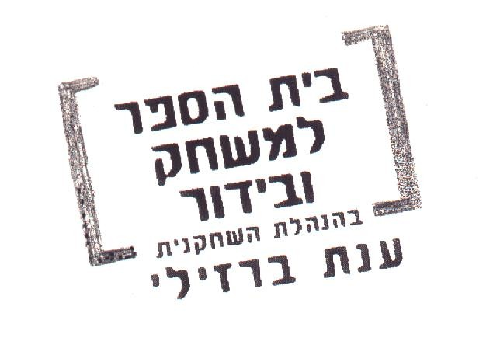
נפש יהודי

יהודי! יהודי! יהודי!
מה זה יהודי?! מה הפירוש של להיות יהודי?
להשתתף עם אחרים באמונה? לקיים מצוות? להיות קשור למסורת? אם כך, אינני יהודי.
אתם מתייחסים אליי ברצינות עכשיו?
אתם מתייחסים ברצינות בכלל למשהו, לעצמכם כבני אדם?!
אתם משחקים באמונות ודעות כמו בתכסיסים! יופי! אהבה! אמת! חירות! ליבראליזם! הומיניזם! ציונות!
אינכם רציניים, אינכם רציניים, אתם מומחים גדולים בהונאה עצמית.
אינכם יודעים מה הפירוש של להיות מאוס, בזוי, שנוא על עצמך מבטן ולידה. אני מוכן להיות נרדף על אמונותי ודעותי, אבל להיות קורבן נצחי לאופי שלא אני בחרתי, שירשתי עם דמי?!
אני מבין את שונאיי יותר מאשר הם מבינים את שנאתם. היהדות היא תהום, תהום פעורה בנפש, הציונות תשקע בתהום היהדות ותבלע בה. כמו אבן בביצה. היהודי אינו מאמין בדבר. היהדות סיימה את תפקידה לפני אלפי שנים, אין לה שום בשורה חדשה לאנושות, אתם מחפשים גאולה, והצורך בגאולה הוא בלתי מוסרי.
(כאן אפשרי או לדבר אל מראה או שיכנס כפיל)
עכבר! תולעת! פשפש! פרעוש! מקק! שוב גרמת סירחון נורא סביבך בהטפות מוסר. תסתכל! תסתכל! אתה מביט לתוך הריקנות שבתוכך... לתוך השומדבריות הזאת שמחליפה צורות ומסיכות. המוות הוא הצורה החיצונית המתאימה לריקנות שבך.
אתה שייך לגזע מקולל...
אני שייך לגזע מקולל, אתם לא יכולים להבין, אני שונא את כל מי שאוהב אותי, אני יכול רק להכאיב, לזרוע מוות הרס וחורבן.
אני מן בית, שהתריסים בו מוגפים לנצח. השמש זורחת מעל הבית, מחממת מבחוץ, אבל שום חלק לא נפתח, שום קרן אור אינה חודרת. אל תשאלו מה מתרחש בתוך הבית.
עכשיו אני זקוק לשקט, להתייחד עם עצמי, רק עם עצמי, האדם חי עד שהוא צועד אל תוך המוחלט... או אל תוך האין.
אין "אני", אין "אגו", אין "נפש", אין "נשמה", יש גוף, כאב שינתק מהעולם.
אני מוותר על אמונה, מוותר על אהבה, על הנאה, על כל מה שבני אדם קוראים לו אושר. אלוהים, אני עומד מול עצמי, מולך, מוכן. ומלא פחד. (ירייה)

ביה"ס: דרך בגין 98 תל אביב
טל: 03-5251064 פקס: 03-6240220
www.dramacomedy.co.il

